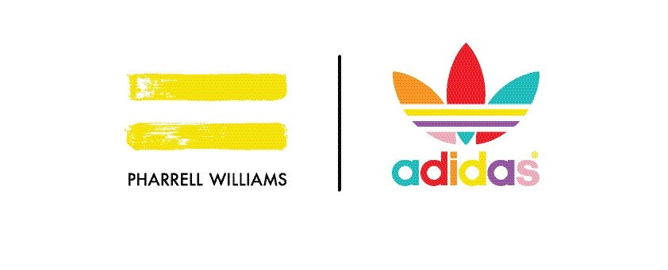
adidas Originals = PHARRELL WILLIAMS
Άνοιξη/Καλοκαίρι 2016

Η συλλογή ‘Pink Beach’ των adidas Originals = Pharrell Williams έρχεται και μας βάζει σε καλοκαιρινό mood!

Η συλλογή ‘Pink Beach’ των adidas Originals = Pharrell Williams Άνοιξη/Καλοκαίρι ’16 έρχεται στις 12 Μαΐου με πολλές νέες καλοκαιρινές προτάσεις για γυναίκες και άνδρες, με κομμάτια που φέρουν χειροποίητα σχέδια του ίδιου του Williams. Εμπνευσμένη από τα ηλιόλουστα vibes των νησιών, η καινούρια συλλογή ζωντανεύει την αγάπη του Pharrell για τη μουσική, την τέχνη και τη μόδα, συνδυασμένη άψογα με το στυλ των adidas Originals.

Η γυναικεία σειρά περιλαμβάνει πανέμορφα bikinis με prints εμπνευσμένα από τα τροπικά δάση των νησιών και ένα κομψό tracktop από chiffon, με τις εμβληματικές τρεις ρίγες της adidas να πρωταγωνιστούν. Για τους άντρες, η συλλογή αποτελείται από πουκάμισα και shorts με έντονα prints, παίζοντας παράλληλα με κλασικές γραμμές όπως τα t-shirts με το λογότυπο των adidas Originals.

Τα διαχρονικά t-shirts και οι αμάνικες μπλούζες με το λογότυπο των adidas Originals, αλλά και καινούργια σχέδια, όπως το νέο χαβανέζικο πουκάμισο της σειράς, δίνουν ένα εντυπωσιακό και πρωτότυπο στυλ στη συλλογή. Παιχνιδιάρικα και πολύχρωμα μοτίβα όπως doodles, λέξεις, moods και vibes διαμορφώνουν ένα μοναδικό all over print, που πηγάζει απευθείας από τη φαντασία, τις αισθήσεις και τα προσωπικά συναισθήματα του Pharrell. Άλλα prints απεικονίζουν τη συχνότητα 528HZ, γνωστή και ως η “Συχνότητα της Αγάπης”. Η “Συχνότητα της Αγάπης” είναι μία από τις δημιουργικές συχνότητες του σύμπαντος και βρίσκεται στην καρδιά της μουσικής δημιουργίας. Σε σχέση με οποιονδήποτε άλλο ήχο που έχει ποτέ ανακαλυφθεί, πιστεύεται πως συνδέει την καρδιά και το πνεύμα με τον ουρανό και τη γη.

Η συλλογή ‘Pink Beach’ των adidas Originals = PHARRELL WILLIAMS θα είναι διαθέσιμη στα adidas Stores από τις 12 Μαΐου. Ξεκλείδωσε τα μυστικά της και ανακάλυψε το μοναδικό της στυλ.

www.adidas.com/PHARRELL
@pharrell
@adidasoriginals
#pharrell
#adidasoriginals

Για περισσότερες πληροφορίες μπορείτε να επικοινωνείτε:

adidas: Νίκη Ζαφείρη, Jr. Manager, Newsroom & Publishing
T: 210 8930800, e-mail: niki.zafeiri@adidas.com

CIVITAS: Λίλιαν Δανού, Senior Communications Manager,
T: 210 6852400 (εσωτ: 295), e-mail: l.danou@civitas.gr
Get the adidas Originalsfeeling:

adidasOriginals@adidasgr@adidasgr
Περισσότερες πληροφορίες σχετικά με την adidas μπορείτε να βρείτε @ http://news.adidas.com/GR

